Непосредственная образовательная деятельность. Образовательная область: Познание. Ребенок и окружающий мир.

Тема: « Уроки светофора»

Интеграция образовательных областей:

1. Познание
2. Безопасность
3. Коммуникация

Технология: здоровьесберегающая .

Виды детской деятельности: игровая.

Составила: Тотьмянина
Маргарита Рудольфовна.
Воспитатель д/с № 41 1 кв. категории.

г . Санкт- Петербург
2012г.

Цель: Познакомить детей с элементарными правилами поведения на улице, с правилами дорожного движения.

Образовательные задачи: Дать знания о правилах безопасного дорожного движения. Формировать понятия «улица», «тротуар», «дорога»,
«пешеходный переход», «светофор».
Машины едут по дороге. Пешеходы идут по тротуару.

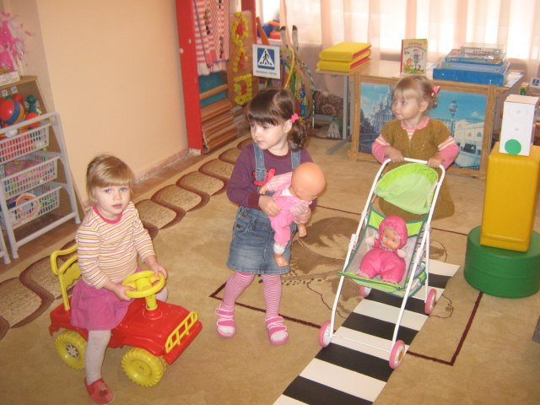

Развивающие задачи: Познакомить детей с функциями пешеходной дорожки, светофора (его сигналами). Учить различать зеленый и красный цвет.

Воспитательные задачи:
Развивать чувство взаимопомощи, поддержки, послушания. Вырабатывать положительную привычку переходить дорогу по пешеходному переходу на зеленый свет светофора.
Материалы и оборудование:
- Сюжетные картинки с изображением улиц города.
- Макет улицы, дорожного перекрестка.
- Светофор (макет)
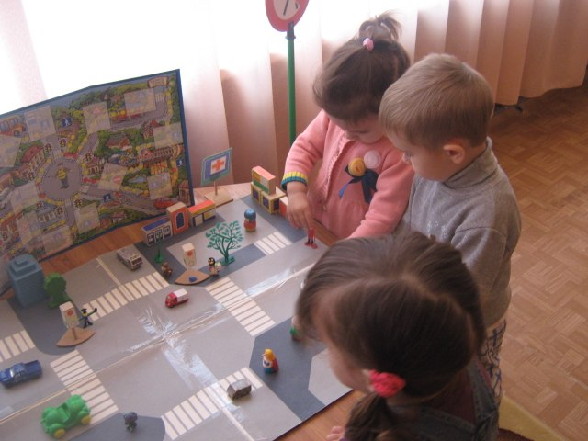

4. Пешеходная дорожка, знак «пешеходный переход».

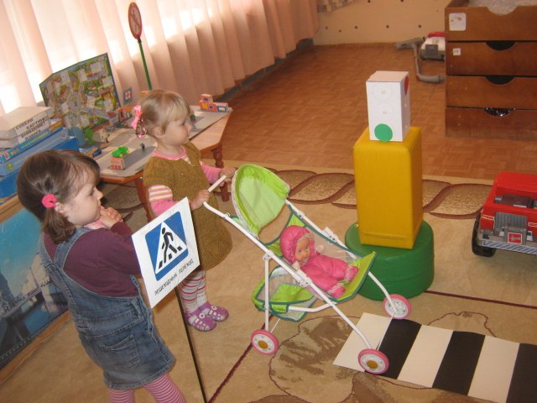

5. Машины.
6. Крупный строитель (дом- постройка)

Предварительная работа:
Рассматривание сюжетных картинок с изображением улицы, дороги, дорожных знаков.

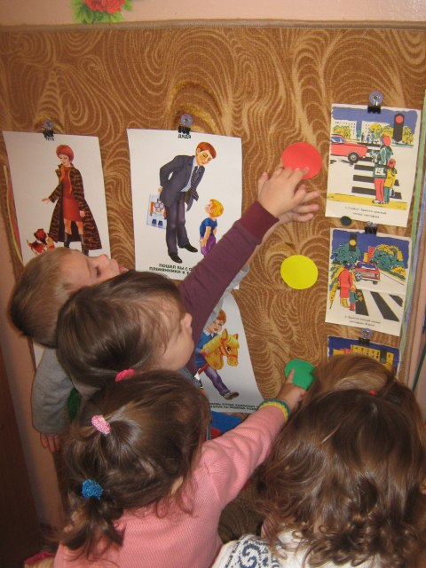

Отгадывание загадок (светофор, пешеходная дорожка)

Чтение художественной литературы:
« Уроки светофора» В. Лиходед, п/и « Шоферы»

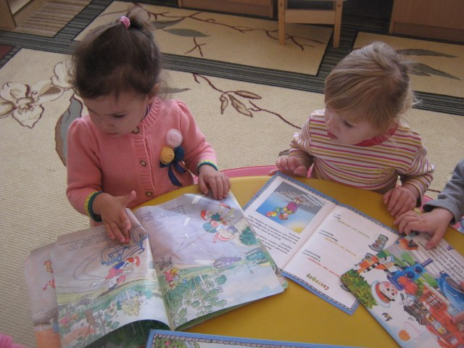

Игры: « Правила дорожного движения для маленьких», «Красный- зеленый», «Разрешается - запрещается».
Содержание.

1 часть - Вступительная.

Игра «Ножки шли, шли и на улицу пришли»(к домику, к дороге).

Воспитатель: « Ребятки, а что мы видим на нашей улице?»
Ответы детей (дом, дорогу, машины, светофор, пешеходный переход)

Воспитатель: «Мы с вами идем по тротуару. А где едут машины?»
Ответы детей (машины едут по дороге)

Воспитатель: «Сейчас мы будем учиться переходить дорогу. Для этого у нас есть хорошие помощники. Как вы думаете, для чего нужна эта полосатая дорожка на асфальте?»
Ответы детей (переходить дорогу)

Воспитатель: «Должен каждый пешеход,
Знать, что «зебра» - переход.
Чтоб дорогу перейти,
Нужно вам его найти.

(Дети находят знак «пешеходный переход». Воспитатель вместе с детьми ставит его рядом с «зеброй».)

Это наш помощник. А у нас есть еще один помощник. Отгадайте какой?

Три глаза моргают,
Три глаза мигают,
Дорогу нам перейти помогают.
Если красный свет горит,
«Стой на месте»: говорит.
Он зеленый свет включил,
Путь вперед нам разрешил.

Ответы детей (светофор).
Физкультминутка
Воспитатель показывает зелёный кружок-дети топают ногами.
Воспитатель показывает жёлтый кружок- дети хлопают в ладошки.
Воспитатель показывает красный кружок-дети стоят,спрятав руки за спину.
(повторяем 2-3 раза)

Игровое задание « Сигналы светофора».

Дети по просьбе воспитателя показывают кружок красного (зеленого цвета).
Ответы на вопросы: « На какой свет можно идти?», «Будем стоять?».

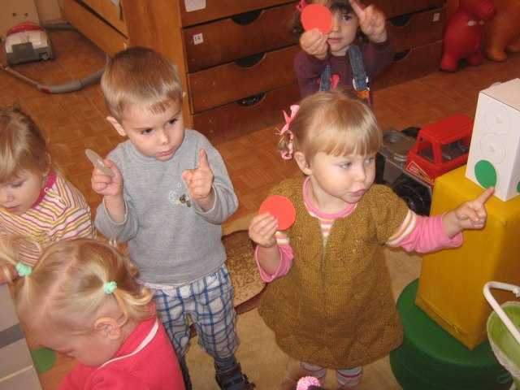

Воспитатель: Никогда не торопись!!!
У дороги осмотрись,
За другими не спеши,
Маму за руку держи.

Игра «Улица и пешеходы»

Итоговая часть:

Воспитатель: « Ребятки, о чем мы сейчас говорим? О чем узнали?
(Ответы детей)
«Зачем соблюдать дорожные правила?»
«Назовите наших помощников»

На дороге не зевай!
Будь поосторожнее.
Умным будь
И соблюдай
Правила дорожные!
Правила дорожные соблюдай всегда,
Чтобы не случилась на улице беда!

